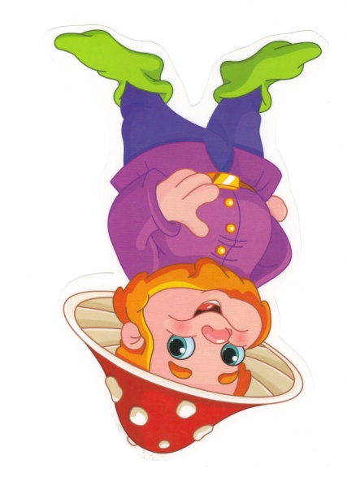
Grupa Krasnale – 22 kwietnia 2020r.

Witam wszystkie Krasnoludki !
Dbamy o naszą planetę

Temat dnia: Ekoprzyjaciele

22 kwietnia – Dzień Ziemi

Zajęcie I . Propozycja zabawy ruchowej
Gimnastyka z mamą, tatą

„Papierowe kule” – zabawa ruchowa z zachowaniem równowagi, rozdajemy dziecku kulki z gazet. Zadaniem jest ułożenie ścieżki, po której dojdzie się do lasu. Następnie przechodzimy po ścieżce stopa za stopą.
Kształtowanie codziennych nawyków higienicznych po zabawie i przed posiłkami. Doskonalenie techniki mycia rąk.
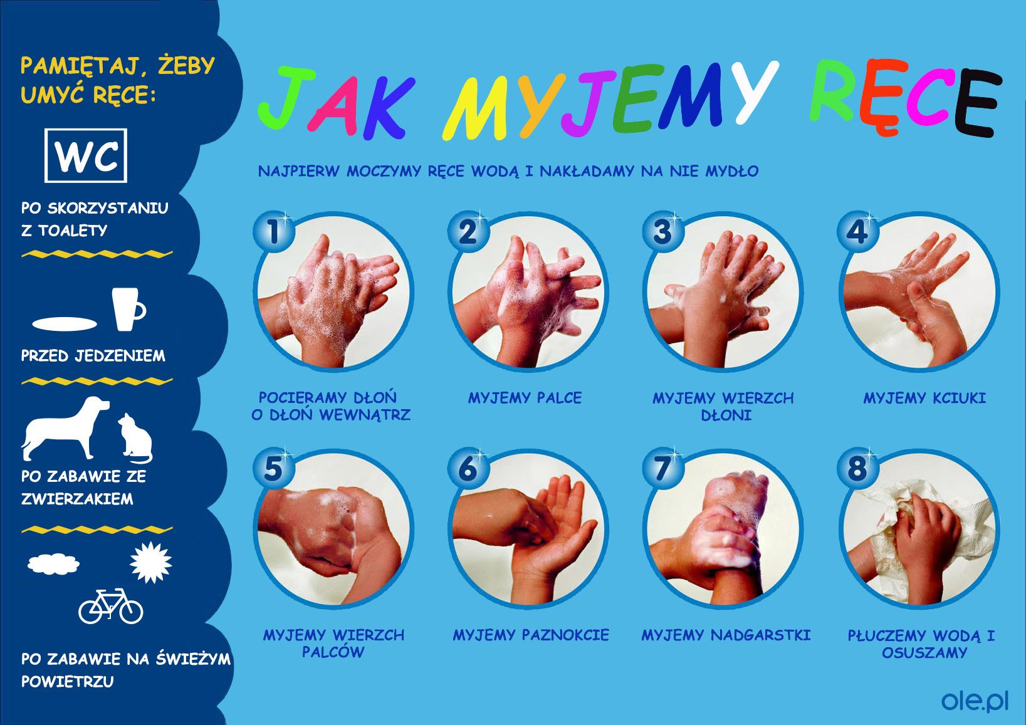
Zajęcie II
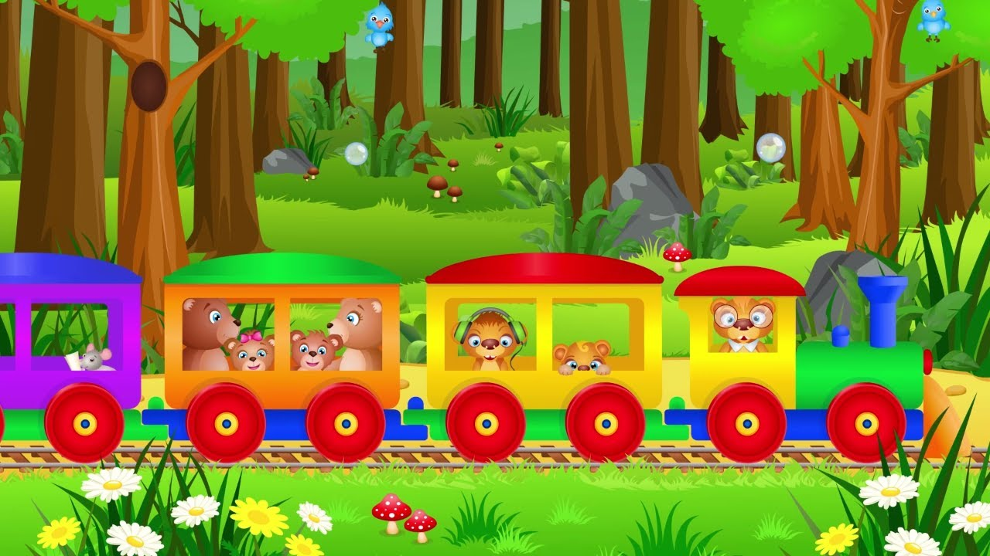
Jedzie pociąg – zabawa ruchowa połączona z opowieścią.
Jedziemy na wycieczkę do lasu, by dowiedzieć się, co to takiego ekologia. Znam pewną sowę, która może nam wyjaśnić, co to takiego i czy to jest ważne.
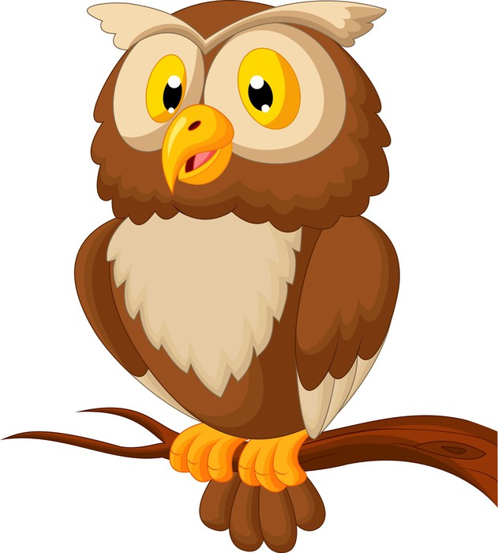
Co to jest ekologia? – słuchanie wiersza D. Klimkiewicz i W. Drabika połączone z rozmową.
Filmik- https://www.youtube.com/watch?v=zleExE18fqQ

Ekologia – mądre słowo, a co znaczy? – powiedz, sowo!
Sowa chwilkę pomyślała i odpowiedź taką dała:
To nauka o zwierzakach, lasach, rzekach, ludziach, ptakach.
Mówiąc krótko, w paru zdaniach,
o wzajemnych powiązaniach między nimi,
bo to wszystko, to jest nasze środowisko.
Masz je chronić i szanować – powiedziała mądra sowa.

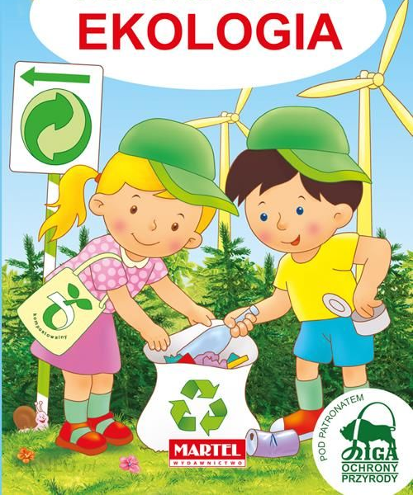
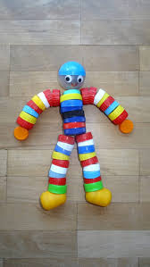
„Ekoludek” – praca plastyczno-techniczna z surowców wtórnych. Dziecko wykonuje ekoludka z różnych dostępnych materiałów, np.: rolek po papierze toaletowym i ręcznikach papierowych, kolorowych gazet, pudełek po produktach spożywczych, włóczki, nakrętek plastikowych.
Przykładowe Ekoludki

Z nakrętek od butelek – w środku
dziurka i połączone, sznurkiem
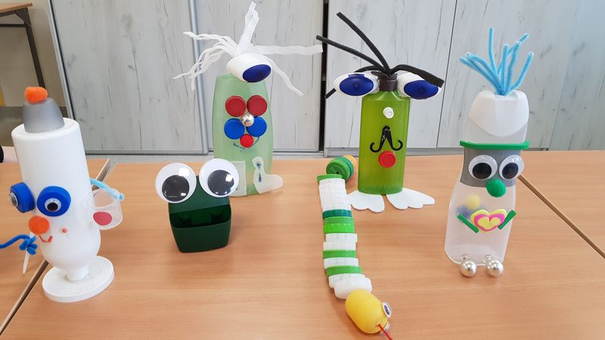
Podpowiedzi na filmiku
https://www.youtube.com/watch?v=_dMK2jqwykM
Zajęcie III
„Echo na instrumentach” – zabawa muzyczna potrzebne będą różnej wielkości plastikowe butelki, groch, ryż, kaszę. Za pomocą lejka przesypujemy produkty do butelek. Następnie. Zakręcamy butelki. Możemy je ozdobić kawałkami kolorowego papieru samoprzylepnego. Po zrobieniu instrumentów, wygrywamy prosty rytm, który dziecko powtarza, używając swoich instrumentów.
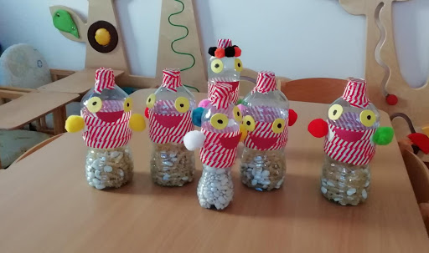
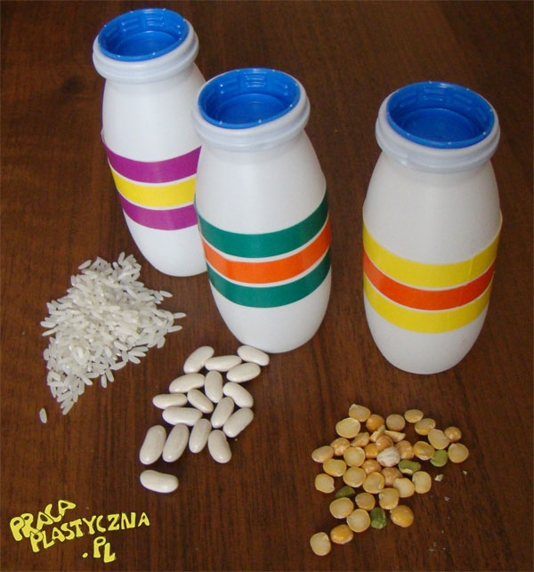
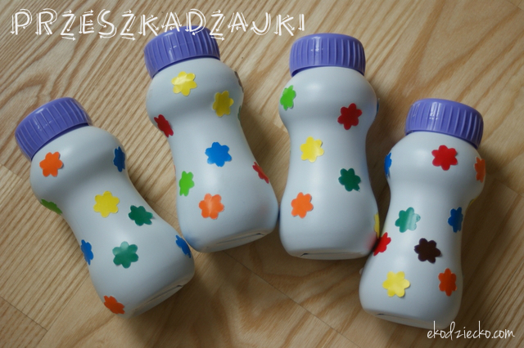

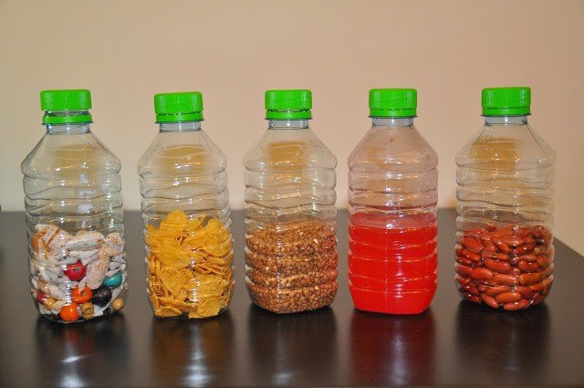
Polecam bajki o Ekologii
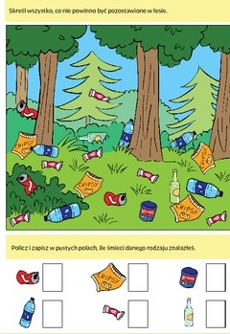
https://www.youtube.com/watch?v=RV5IBJGAypY

Zaznacz kreskami ile jest
śmieci , każdego rodzaju
Których jest najwięcej?

Super! Świetnie!
Brawo!

Pokoloruj obrazek, a w zakładce Zajęcia plastyczne jest super fajna praca plastyczna- planeta Zienia- warto!!!

